「ヤングケアラーに関するアンケート」結果について

１ アンケートの実施概要

- 目的
かすみがうら市内の小学生・中学生を対象に「ヤングケアラー」と思われる、子どもの実態を把握するためアンケートを実施する。

- 調査対象者 市立小中学校・義務教育学校 6･7･8･9年生
（対象児童数：令和5年12月1日在籍者）

- 調査方法
各学校において、児童・生徒がタブレット端末を用いて回答フォームのＱＲコードを読み込み、ＷＥＢ上で回答する。
各学校を通じて、保護者宛の「アンケート協力依頼」を通知した。

- 実施期間 令和5年12月4日～12月18日

- 調査項目
〇子どもの年齢（学年）、性別、ケアの状況等を考慮した。
・家族のケアの有無（有る場合：ケアの対象、頻度、時間等）
・他者への相談状況
・助けて欲しいこと、必要としていること
・その他実態の把握

２ アンケートの集計結果
- 調査対象者 児童生徒数
対 象 | 人 数 | 回 答 数 | 回 答 率
小学6年生 | 308人 | 274人 | 89.0％
中学7年生 | 333人 | 255人 | 76.6％
中学8年生 | 304人 | 196人 | 64.5％
中学9年生 | 357人 | 289人 | 81.0％
計 | 1,302人 | 1,014人 | 77.9％

- 調査方法 ＷＥＢアンケート

- アンケートの結果内容

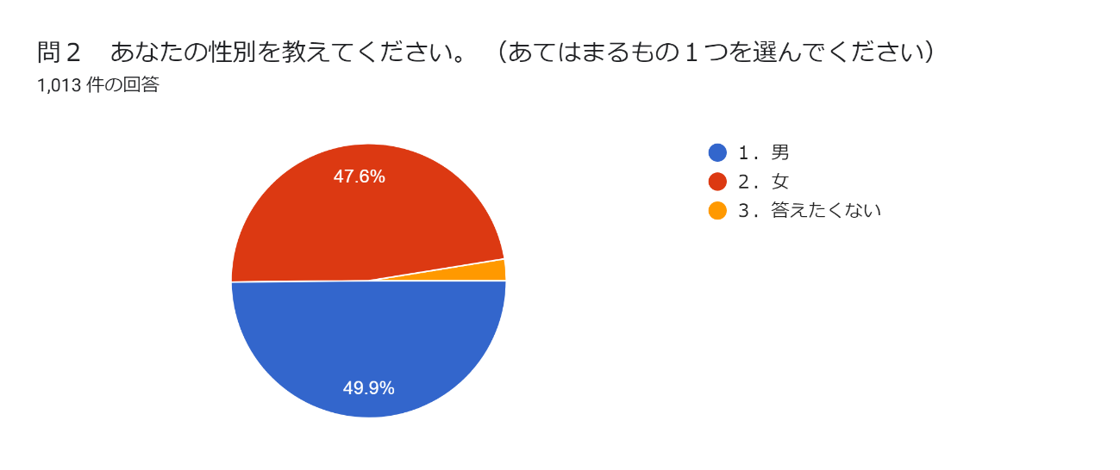
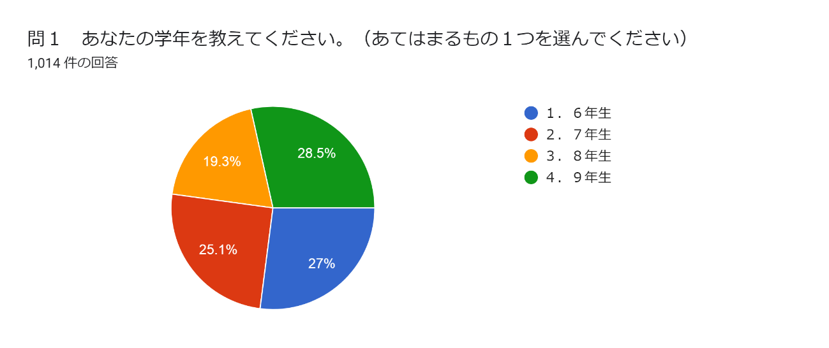
505(49.9%)
482(47.6%)
26(2.6%)
274(27%)
255(25.1%)
196(19.3%)
289(28.5%)
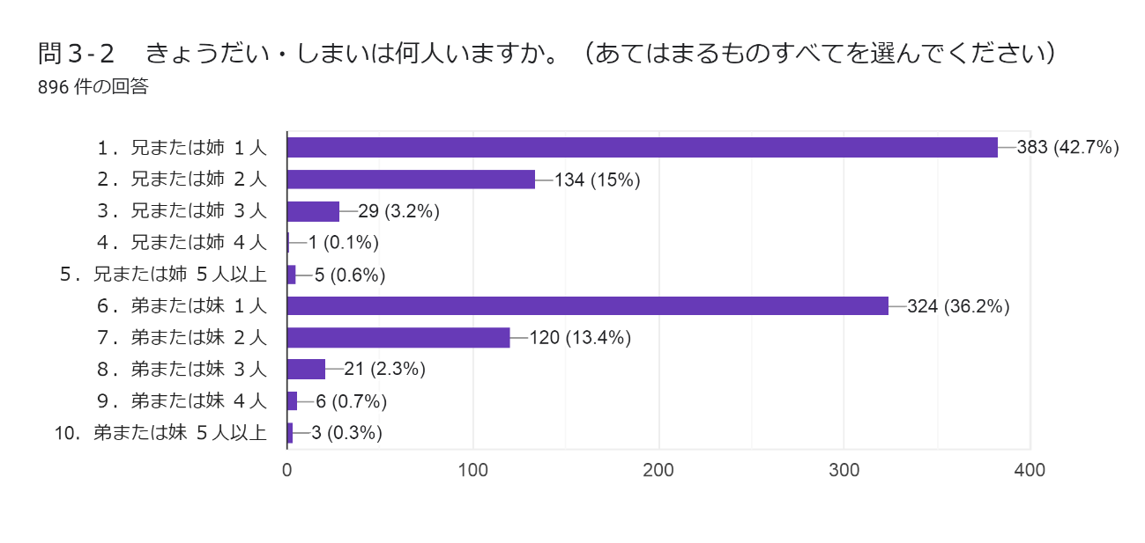
問3-1 あなたがいっしょに住んでいるのはだれですか。
（あてはまるものすべてを選んでください）
1,016件の回答
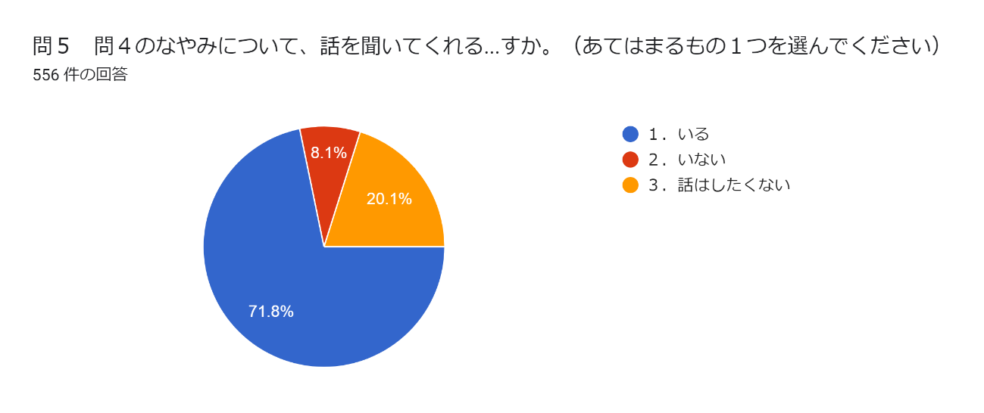
399(71.8%)
45(8.1%)
112(20.1%)
問5 問4のなやみについて、話を聞いてくれる人はいますか。（あてはまるもの1つを選んでください）
556件の回答
問4 あなたがなやんでいることはありますか。（あてはまるものすべてを選んでください）
996件の回答

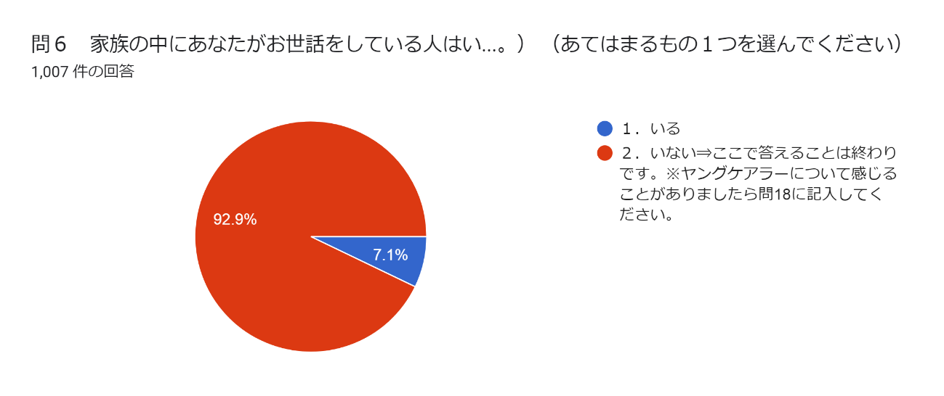
お世話をしている家族がいると回答した児童・生徒の割合は7.1％であった。
お世話をしている家族は「きょうだい・しまい」が6割と最も多かった。
問7 問6で「1.いる」にチェックした人にお聞きします。あなたはだれにどのようなお世話をしていますか。
① あなたがお世話をしている人（あてはまるものすべてを選んでください）
66件の回答
問6 家族の中にあなたがお世話をしている人はいますか。（「お世話」とは、ふつう大人が行うような家事や家族のお世話のことを指します。）（あてはまるもの1つを選んでください）
1,007件の回答
72(7.1%)
935(92.9%)
② お世話をしている人のことについて教えてください。それはどのような理由ですか。（あてはまるものすべてを選んでください）
69件の回答
家族のお世話の内容は、「家事」と「見守り」の割合が約5割の回答となっている。
「幼い」の回答数が最も多く36％であった。
③ あなたはどのようなお世話をしていますか。（あてはまるものすべてを選んでください）
66件の回答
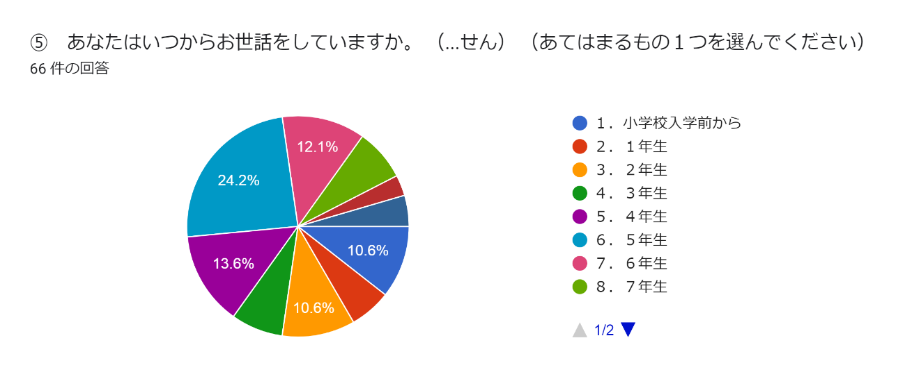
お世話を始めた年齢は、「小学5年生」の割合が最も多く、次いで「小学4年生」、「小学6年生」となった。
⑤ あなたはいつからお世話をしていますか。（はっきりわからない場合はだいたいの学年でかまいません）（あてはまるもの１つを選んでください）
66件の回答
９. ８年生
１０. ９年生
7(10.6％)
4(6.1%)
7(10.6%)
5(7.6%)
9(13.6%)
16(24.2%)
8(12.1%)
5(7.6%)
2(3%)
3(4.5%)
④ あなたはお世話をだれといっしょにしていますか。（あてはまるものすべてを選んでください）
67件の回答

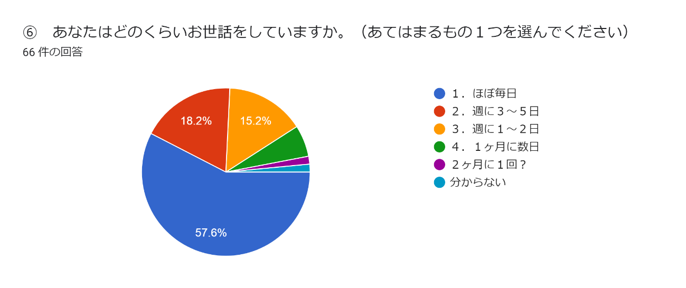
38(57.6%)
12(18.2%)
10(15.2%)
4(6.1%)
1(1.5%)
1(1.5%)
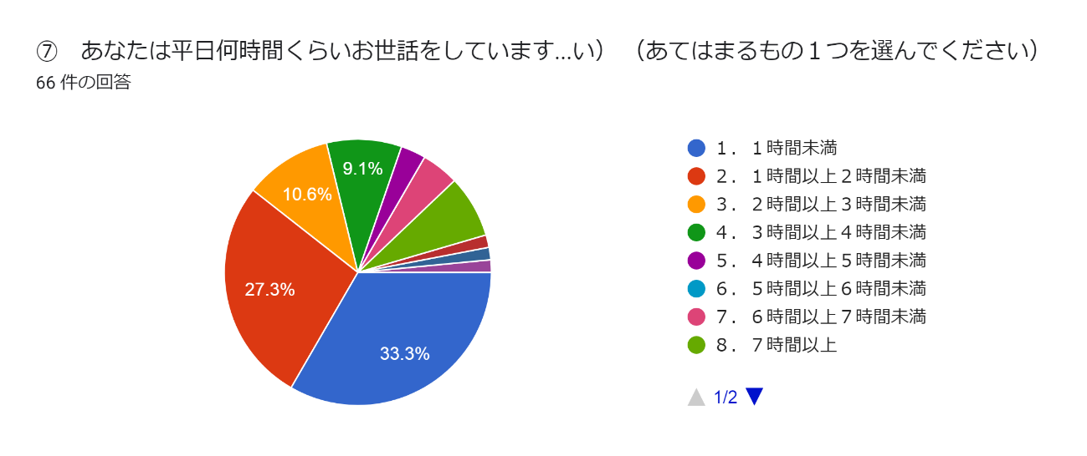
お世話の頻度は、「ほぼ毎日」の割合が最も多く、次いで「週に3～5日」、「週に1～2日」となっている。
平日1日あたりの、お世話に費やす時間は「1時間未満」が最も多く、次いで「1時間以上2時間未満」、「2時間以上3時間未満」となっている。
⑦ あなたは平日何時間くらいお世話をしていますか。（日によってちがう場合は、この１ヶ月でいちばん長かった日の時間をおしえてください）（あてはまるもの１つを選んでください）
66件の回答
22(33.3%)
18(27.3%)
7(10.6%)
6(9.1%)
2(3%)
0
3(4.5%)
5(7.6%)
1(1.5%)
1(1.5%)
1(1.5%)
ほぼ毎日
必要なときに随時している
親が見ていないとき

問8 お世話をしていることで、以下のような経験をしたことはありますか。（あてはまるものすべてを選んでください）
66件の回答
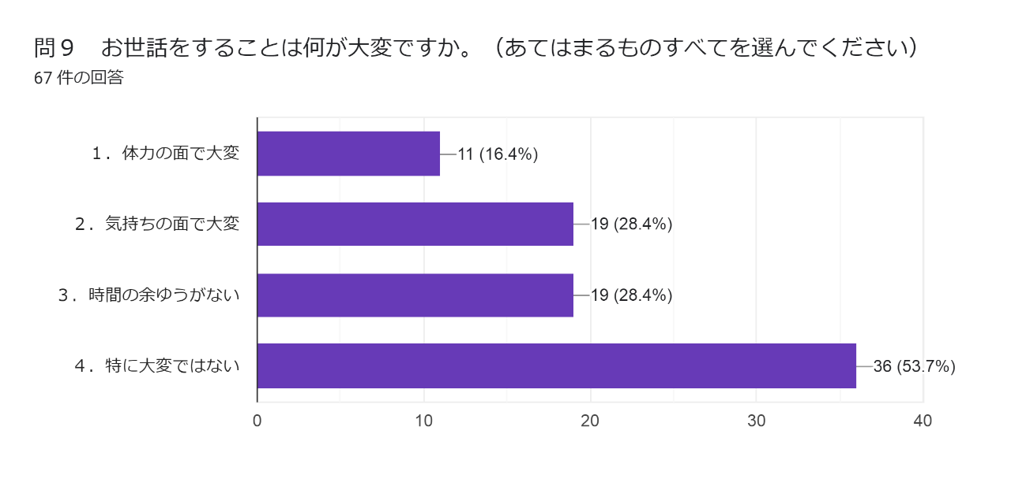
お世話のためにやりたいけどできないことは、「特にない」が6割となっているが、そのほかに「自分の時間がとれない」が多く、次いで「宿題など勉強する時間がない」との回答が見られた。

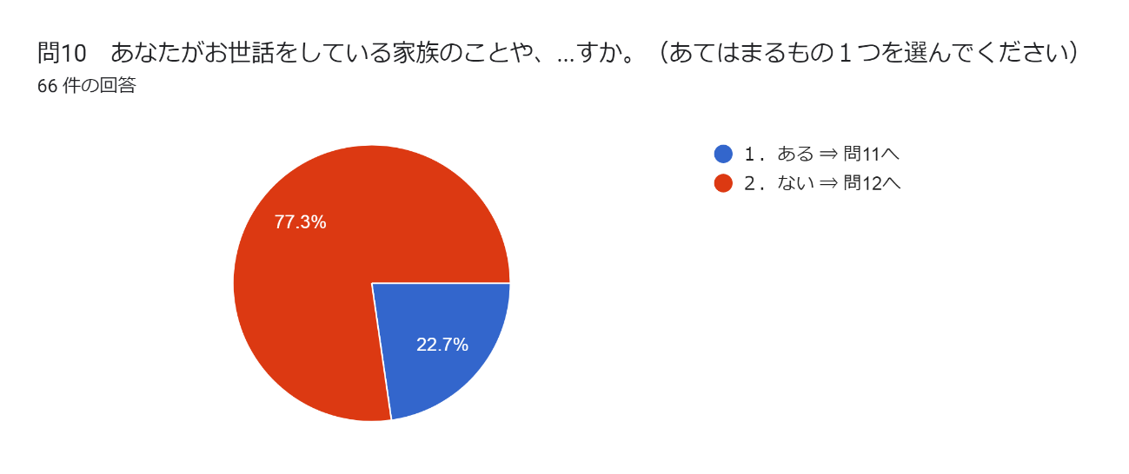
問10 あなたがお世話をしている家族のことや、お世話のなやみについてだれかに相談したことはありますか。（あてはまるもの１つを選んでください）
66件の回答
15(22.7%)
51(77.3%)
お世話について相談した経験は、「ない」が77.3%、「ある」が22.7%にとどまっている。
問11 誰に相談しましたか。（あてはまるものすべてを選んでください）
15件の回答
問12 相談していない理由を教えてください。（あてはまるものすべてを選んでください）
54件の回答

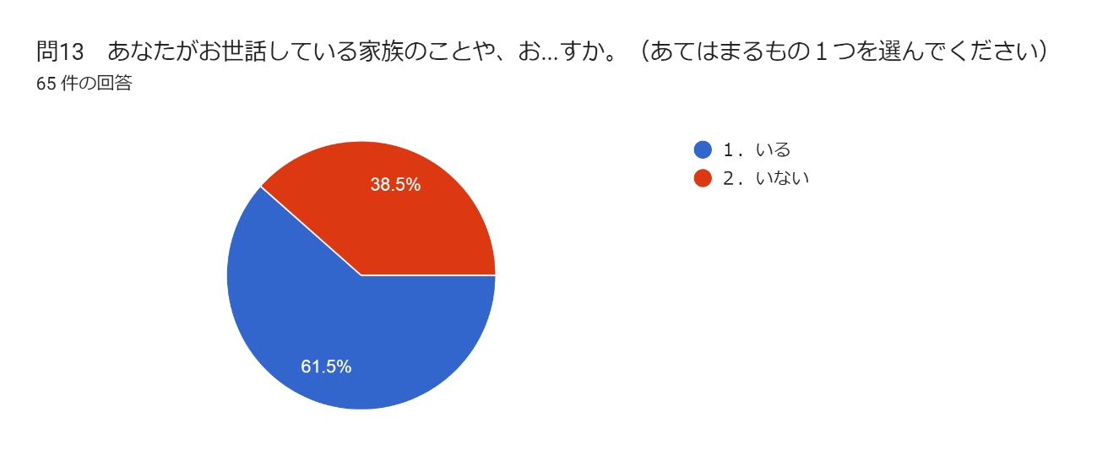
「相談するほどの悩みではない」が6割と多くなっており、そのほかに「相談しても何も変わらないから」が多く、次いで「家族のことを話したくないから」との回答が見られた。
問13 あなたがお世話している家族のことや、お世話の悩みを聞いてくれる人はいますか。（あてはまるもの1つを選んでください）
65件の回答
40(61.5%)
25(38.5%)
問14 学校や周りの大人にしてもらいたいことはありますか。（あてはまるもの1つを選んでください）
65件の回答

学校や大人に助けてほしいことは「特にない」が5割となっているが、次に「勉強を教えてほしい」が多く、次いで「自由に使える時間がほしい」との回答だった。
問15 どのような方法で話を聞いたり相談にのったりしてほしいですか。（あてはまるもの1つを選んでください）
38件の回答

